**COMPUTER SECURITY FINAL EXAM**

**HANSEL RICARDO**

Konfigurasi (10 Poin)

**KONFIGURASI KALI LINUX**Menggunakan nmcli (BUKA TERMINAL TERLEBIH DAHULU)

nmcli adalah alat baris perintah untuk mengelola NetworkManager dan pengaturannya.

“nmcli con show”

Perintah di atas akan menampilkan daftar koneksi jaringan yang ada. Cari nama koneksi yang ingin Anda konfigurasikan. Misalkan nama koneksi adalah Wired connection 1.

Mengedit Koneksi:

“nmcli con mod "Wired connection 1" ipv4.addresses 192.168.100.10/24 ipv4.gateway 192.168.100.1 ipv4.dns "8.8.8.8 8.8.4.4" ipv4.method manual”

Mengaktifkan Koneksi:

“nmcli con up "Wired connection 1"”  
  
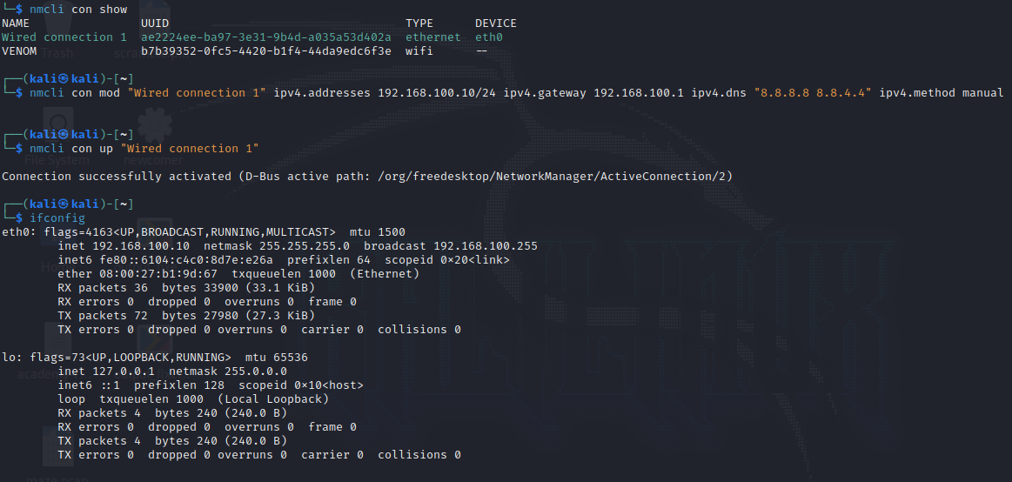

Menggunakan ifconfig untuk mengecek alamat ip static yang telah dikonfigurasi  
  
**KONFIGURASI UBUNTU**

Disini saya menggunakan Ubuntu 20.04 LTS   
  
Pertama buat dulu cadangan di netplan ubuntu   
  
“sudo cp /etc/netplan/01-network-manager-all.yaml /etc/netplan/01-network-manager-all.yaml.bak”  
  
kemudian nano dan ubah isinya berdasarkan konfigurasi  
  
  
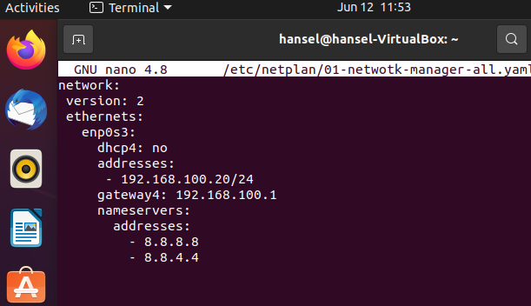

Kemudian apply network ini kemudian di cek IP dan route nya

“sudo netplan apply”  
  
mengecek ip dengan   
“ip addr show enp0s3”

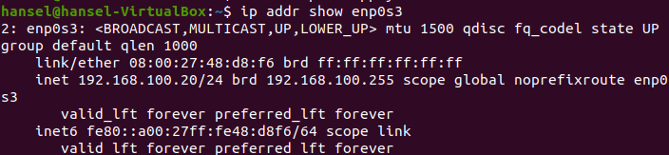

“ip route”  
  
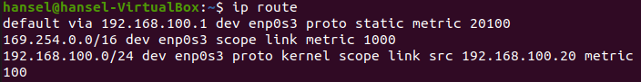

Ping 192.168.100.20 ke ubuntu lewat terminal kali linux

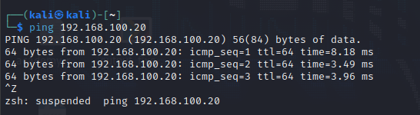

Ping 192.168.100.10 ke kali linux  
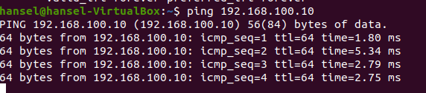  
  
  
**LANGKAH 2 DEPLOYMENT**

INSTALASI openssh dan konfigurasi port  
  
lakukan di terminal dengan ctrl + alt + T

“sudo apt install openssh-server”  
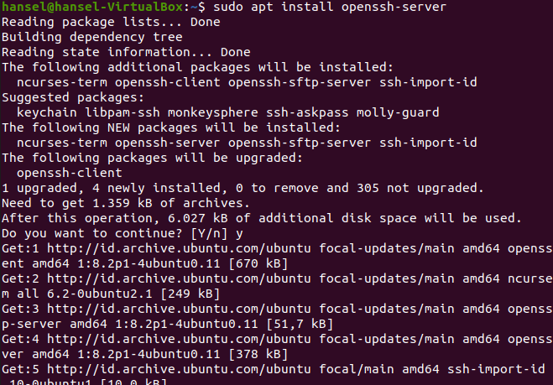

Cek menggunakan   
“sudo systemctl status ssh”

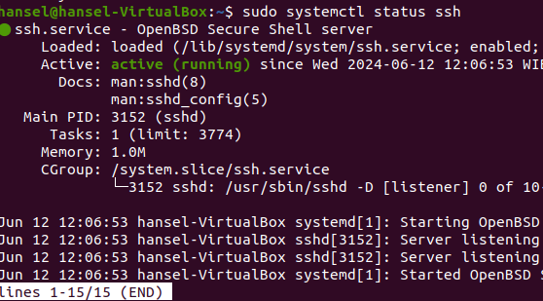

Sekarang ubah poert 22 menjadi port 22888

“sudo nano /etc/ssh/sshd_config”  
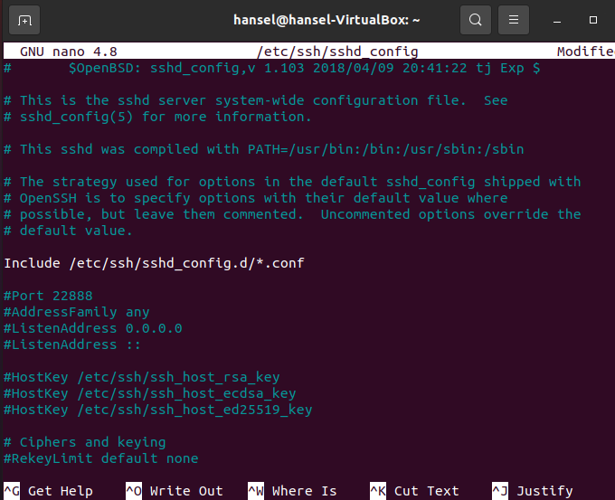  
  
cek menggunakan :”sudo systemctl status ssh”  
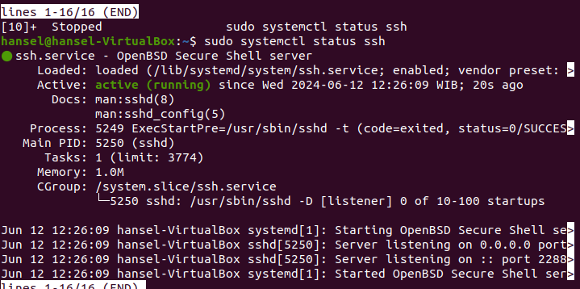  
  
LANJUTKAN INSTALASI MYSQL di UBUNTU

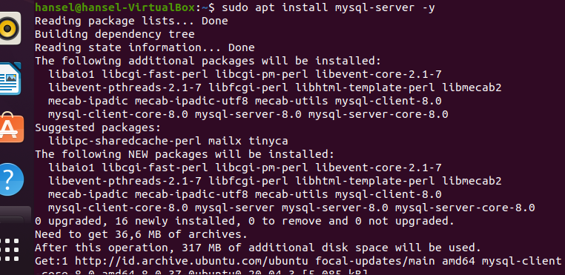

Ubah port menjadi 3390

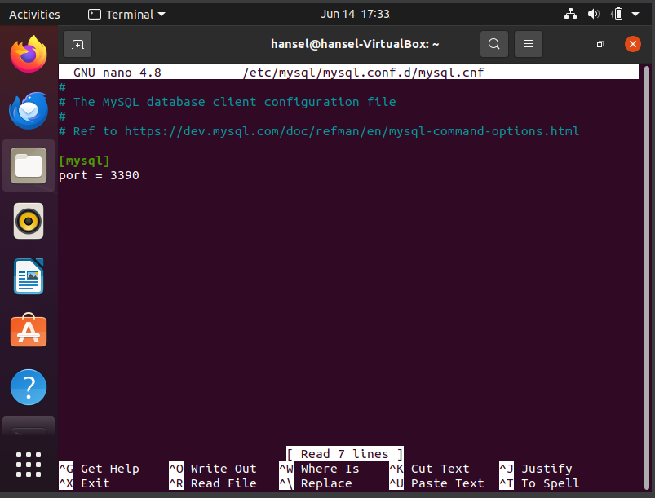

Restart menggunakan “sudo systemctl restart mysql”  
untuk cek running atau tidak menggunakan “sudo systemctl status mysql”  
  
  
Langkah Berikutnya instalasi apache

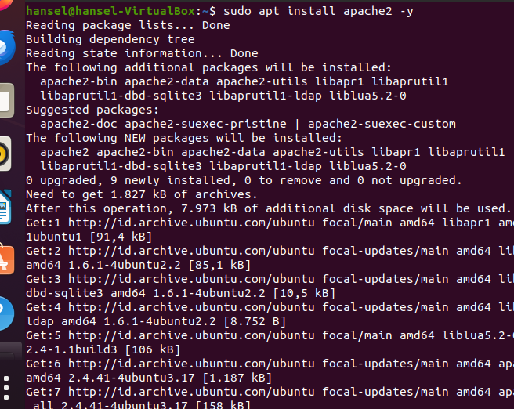

Instalasi php

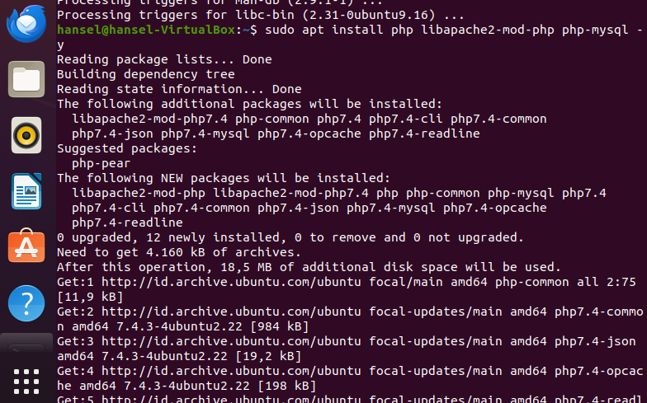

Install webutler dengan wget

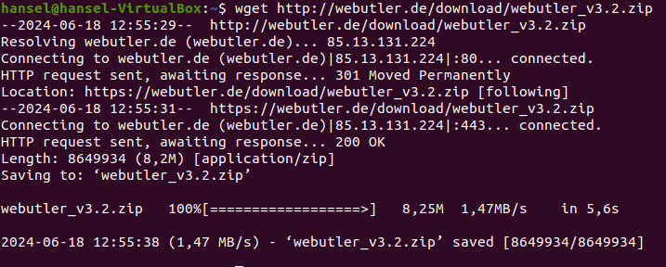

Unzip ke /var/www/html/webutler

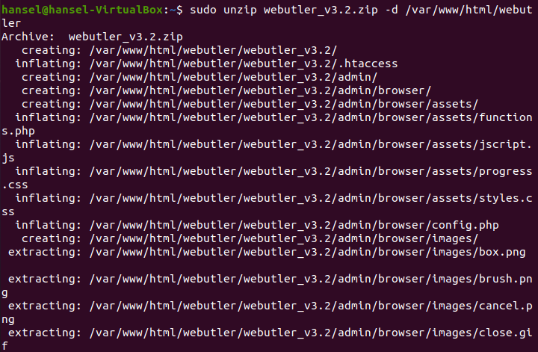

Ini untuk mengakses ssh dari kali linux ke ubuntu

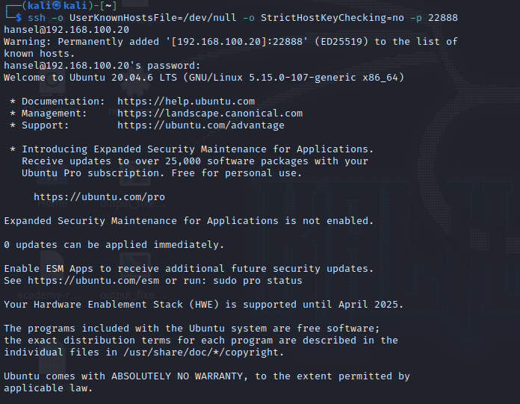

Buka http://192.168.100.20/webutler

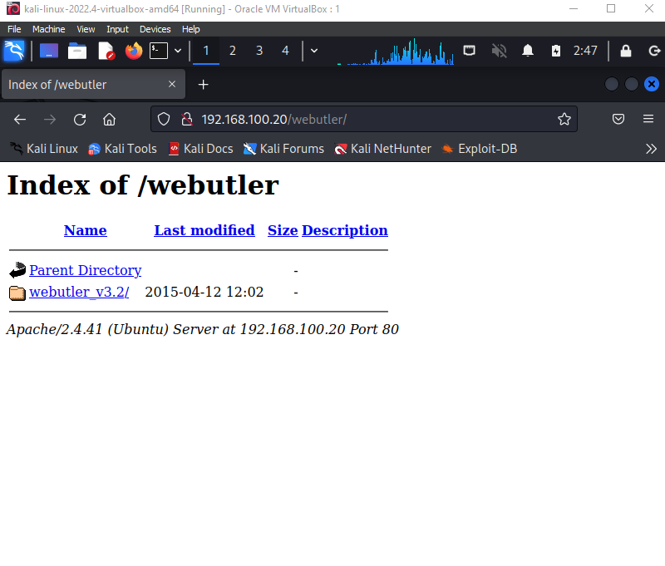

Kemudian lakukan beberapa konfigurasi untuk webutler di UBUNTU

LANGKAH 3:

EKSPLOITASI

Pertama scan port yang terbuka dengan nmap

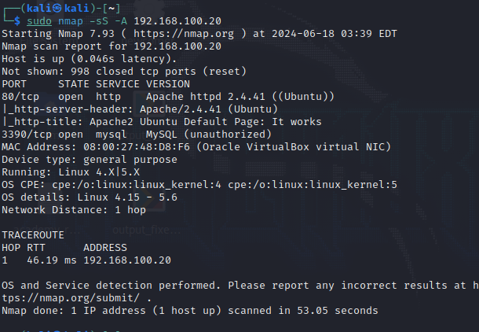

Login ssh dari kali linux

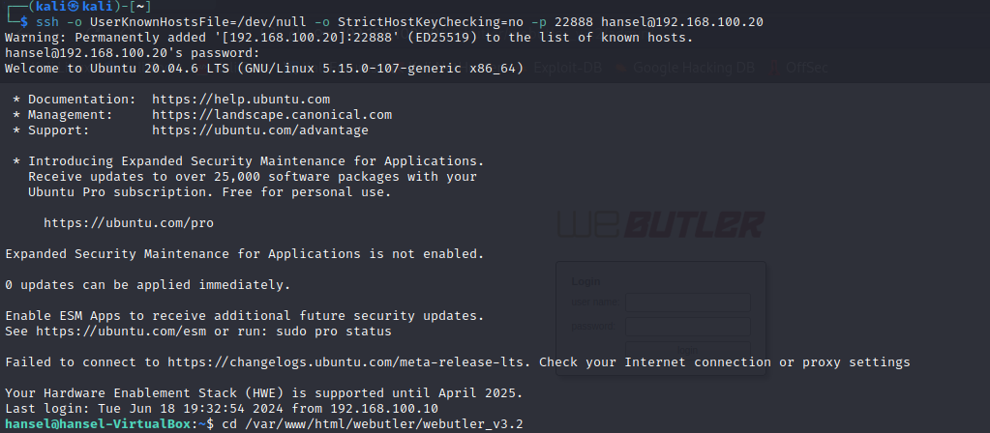

INSTALASI DI WEBUTLER MELALUI WEB KALI LINUX

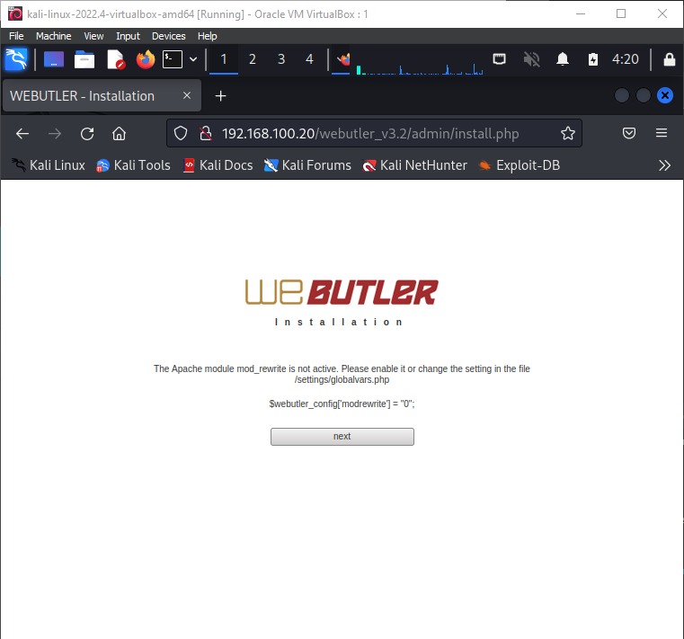

Ubah modewrite

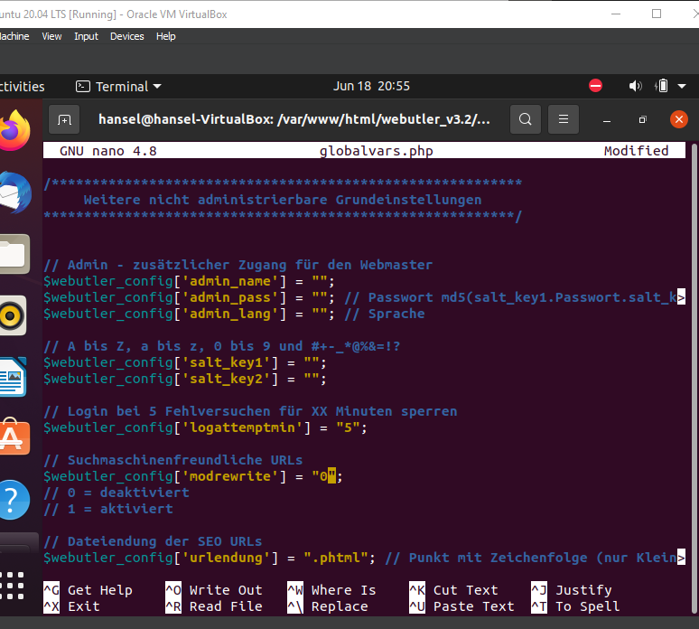

Ubah saltkey di globalvars.php

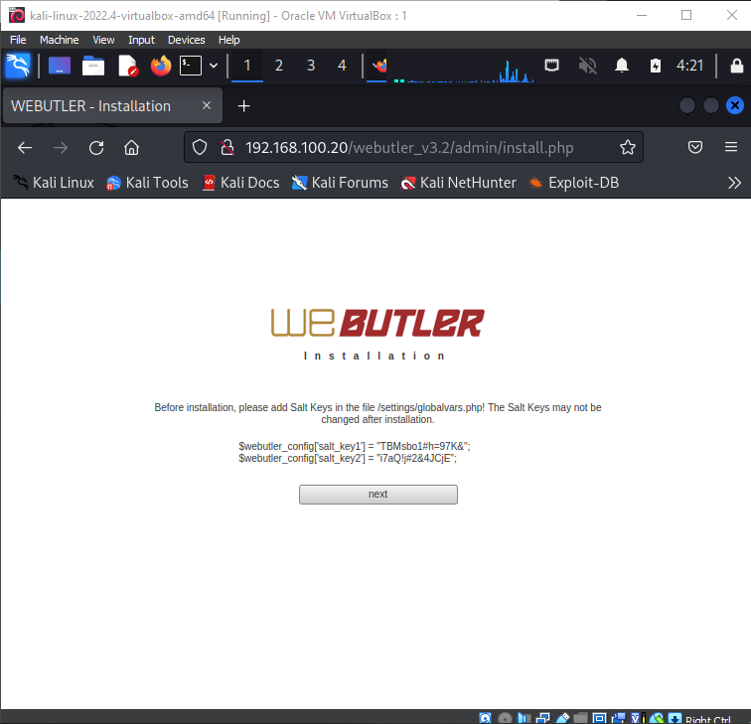

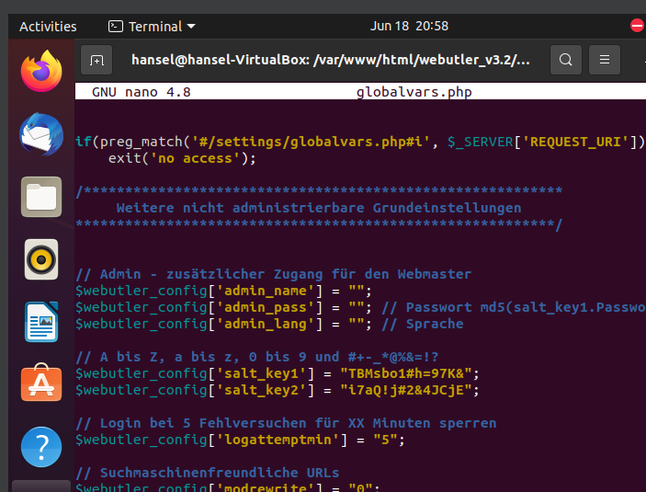

Set username dan password untuk webutler

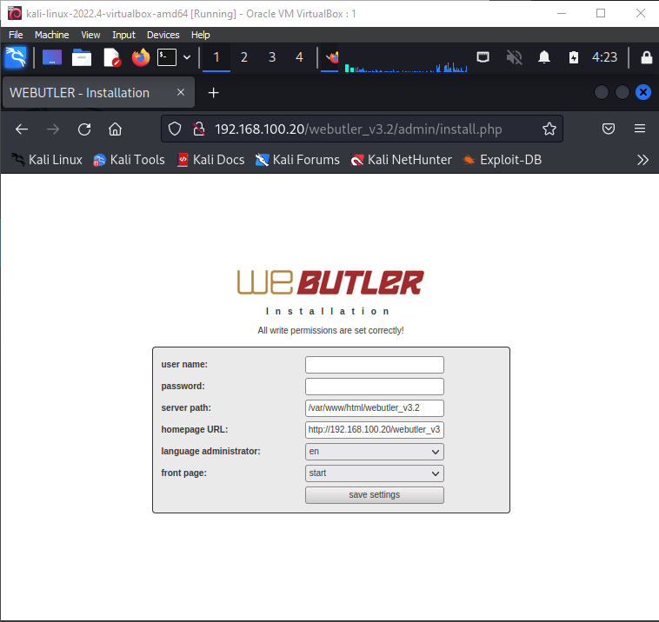

Lanjutkan ke admin/browser

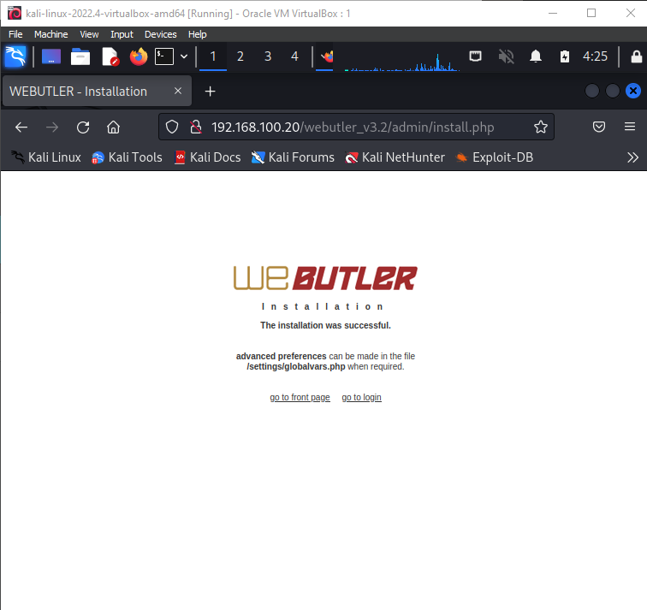

Akan muncul halaman untuk mengupload file ke dalam webutler, disini kita bisa eksploit menggunakan b374k

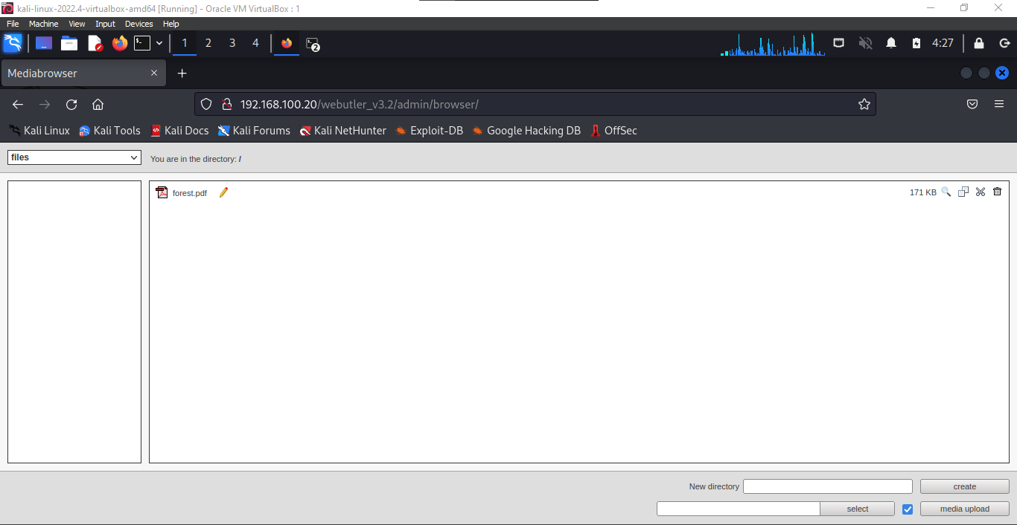

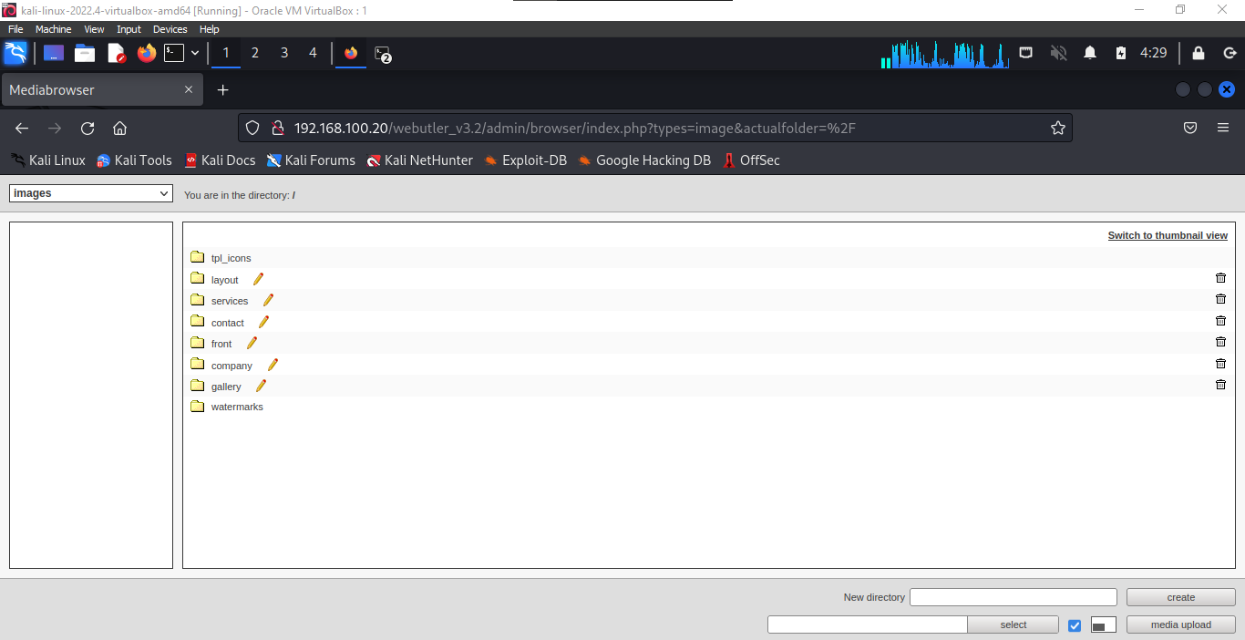

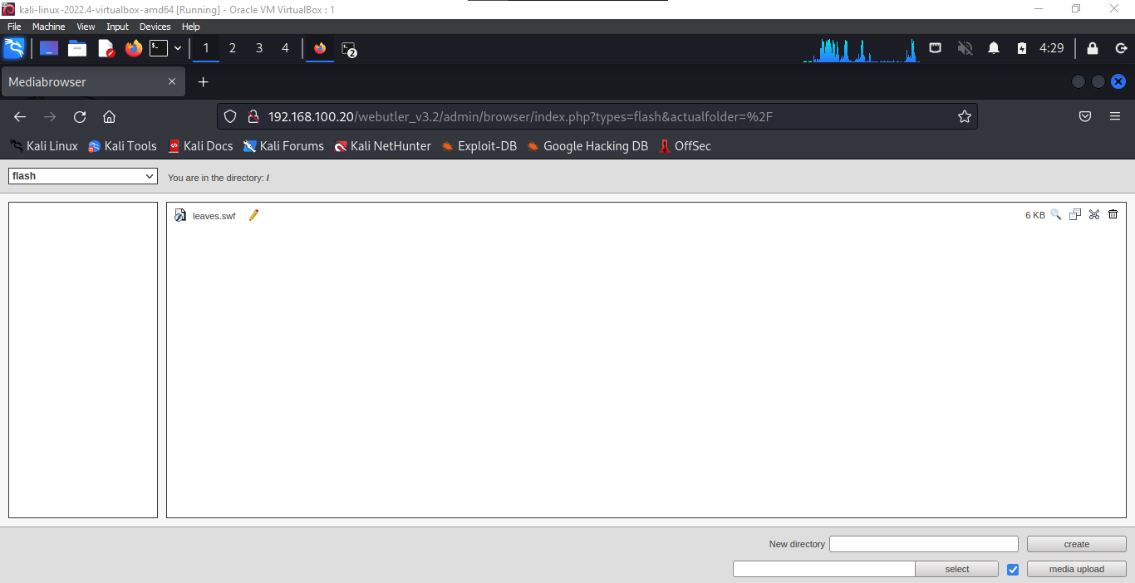

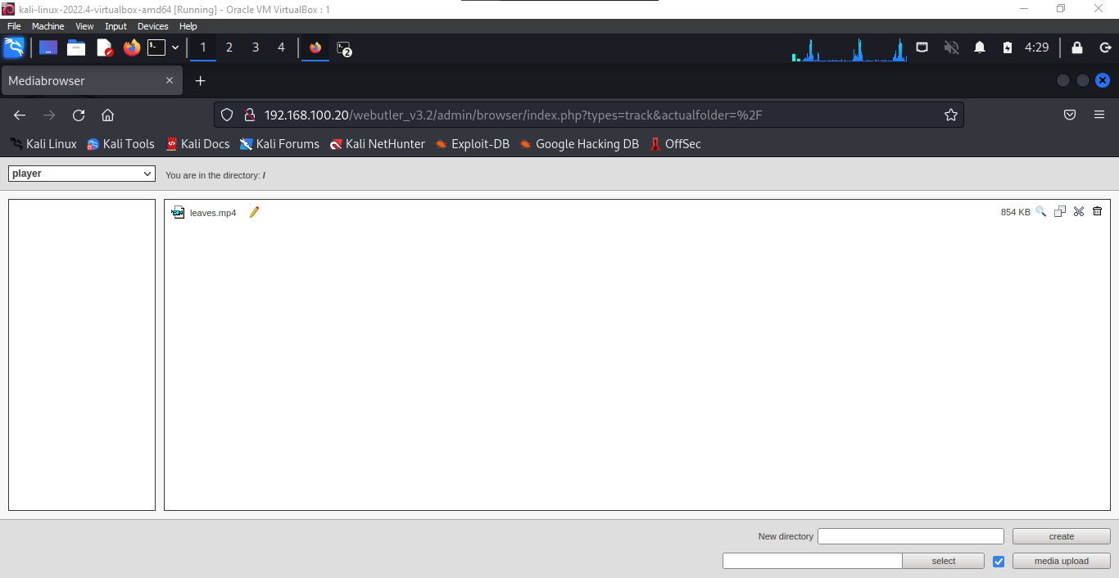

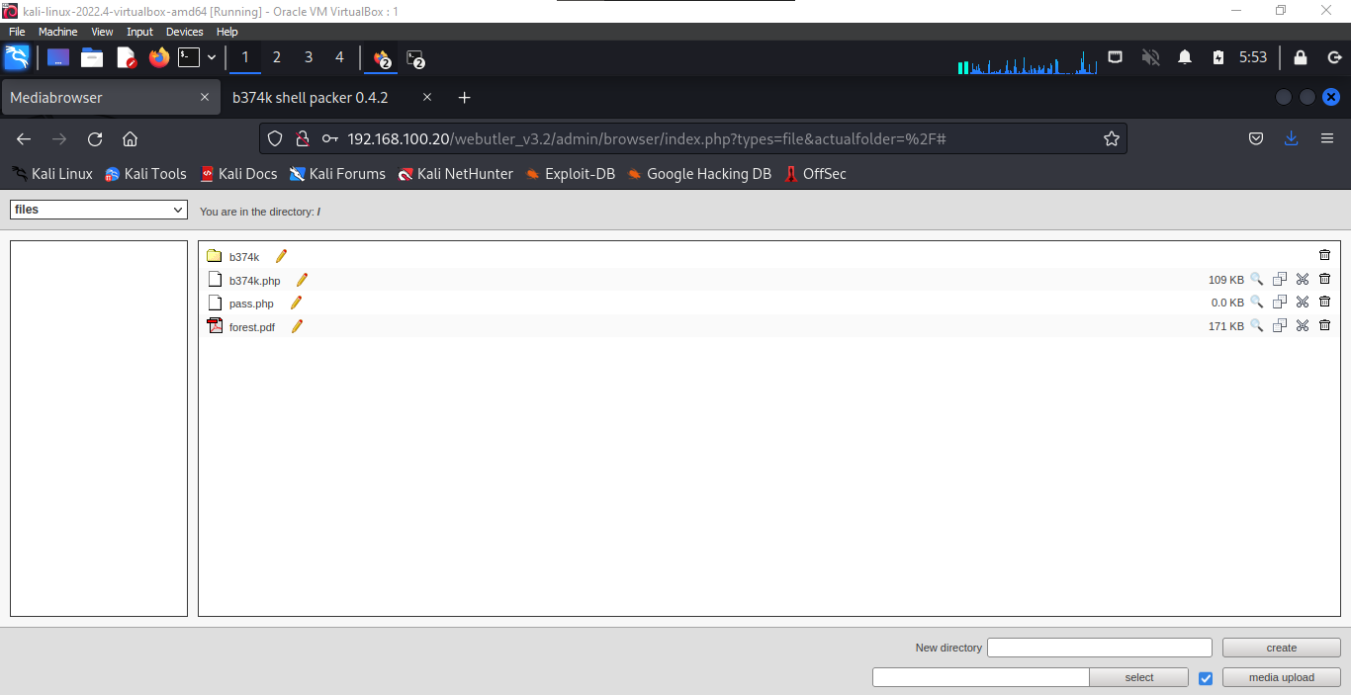

Langkah pertama anda harus pack dulu b374k-master beserta iel didalamnya dengan fitur yang sudah disediakan, kemudian upload ke dalam webutler yang dapat mengupload file

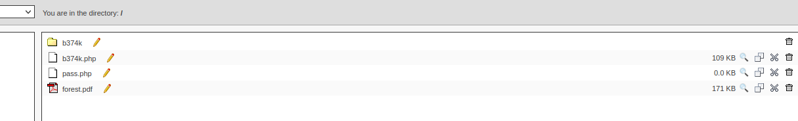

Buka b374k.php dan akan muncul seperti dibawah ini

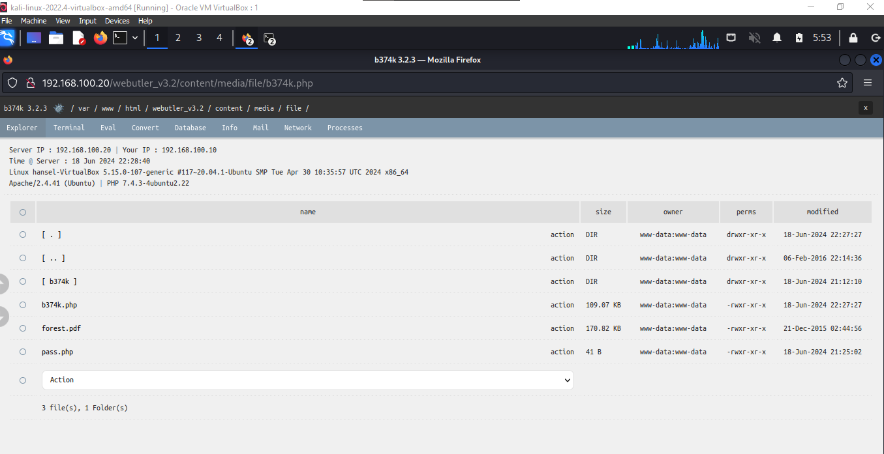

Gunakan terminal untuk dapat mengeksploitasi lebih lanjut

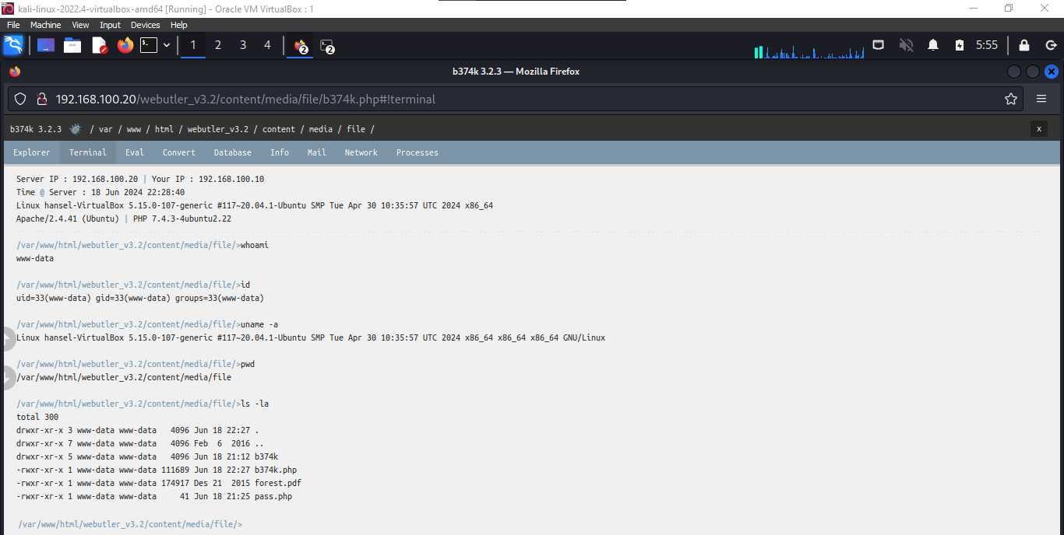

Percobaan menambah user baru lewat terminal namun gagal

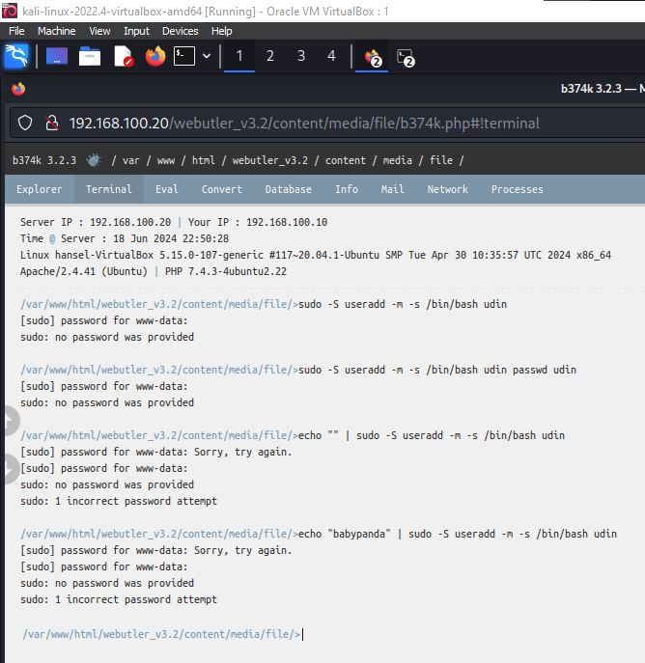

Percobaan eksploitasi database juga gagal

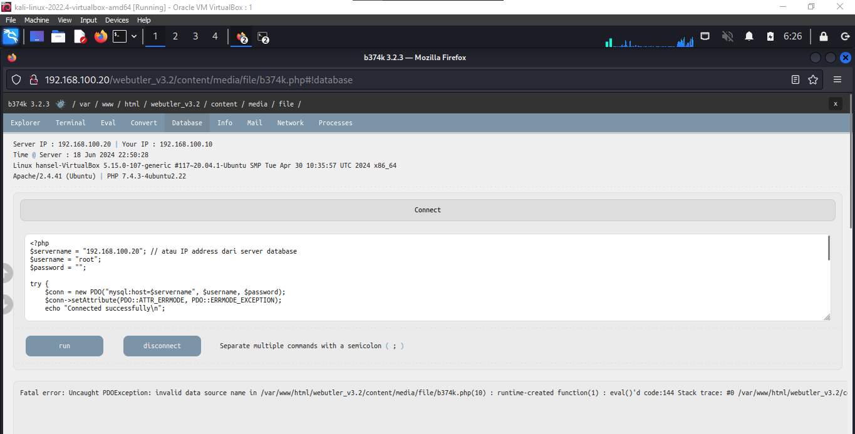

Menggunakan fitur lain dari b374k untuk mengacaukan isi folder webuter

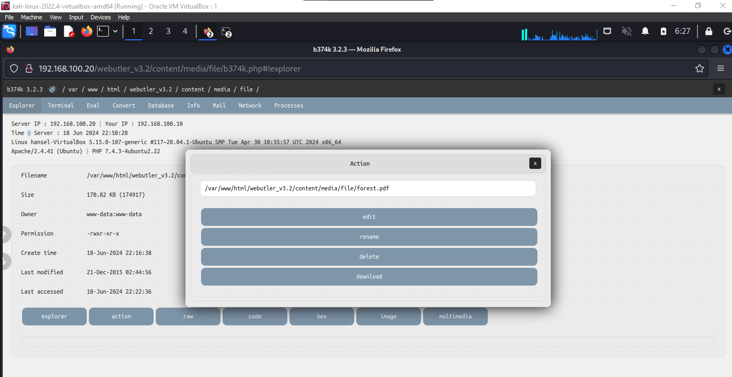

Dapat mendelete file leaves1.jpg di /media/image/company

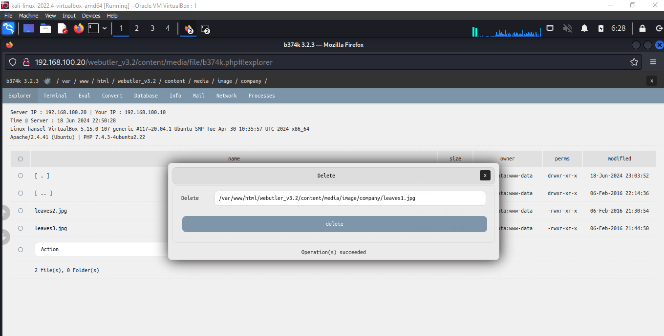

Dapat merename leaves2.jpg menjadi hahaha.jpg

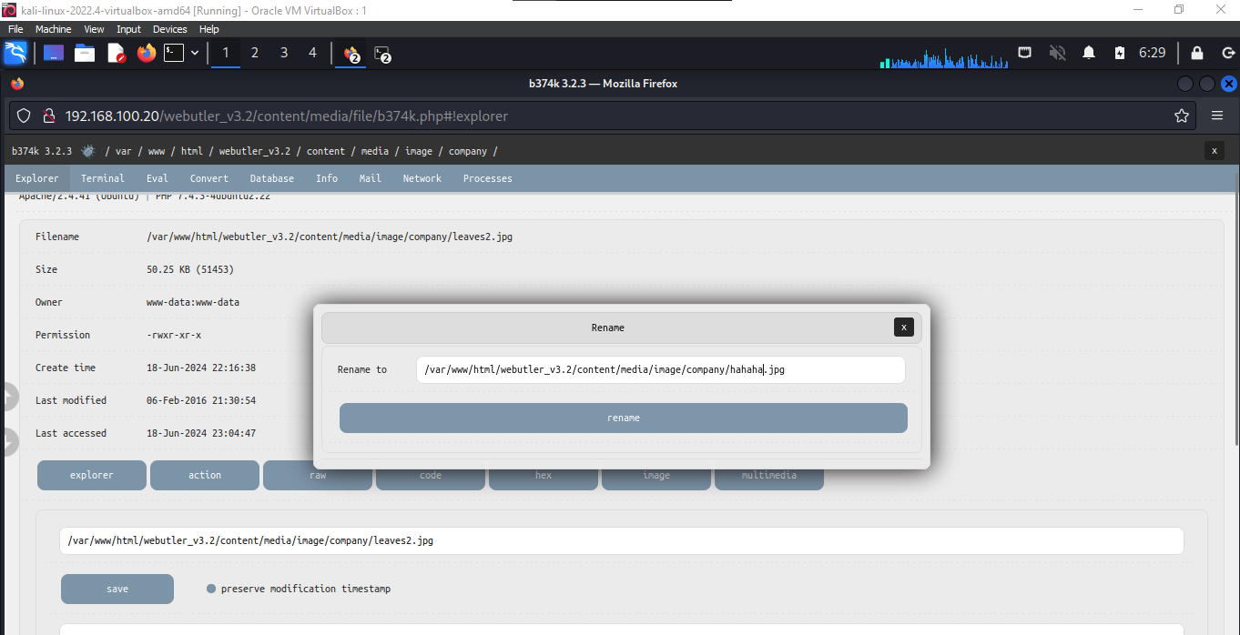

Dari nav explore saya dapat melihat kesemua bagian bagian dari ubuntu yang terpasang webutler jadi dapat melakukan eksploitasi lebih lanjut hingga ke bagian internal

